BİLGİ NOTU (2019 YILI FAALİYETLERİMİZ)
1.Çorlu Sosyal Yardımlaşma Vakfı 2019 Projeleri
a)”Okulumda Sağlıklı Besleniyorum” Projesi
b)”Eğitim Materyal Yardımı” Projesi
c)Sosyal Yardımlaşma Merkezi ”SODAM” Çalışmaları
2.İlçe Milli Eğitim Müdürlüğü Projeleri
a)”Gelecek İçin Geri Dönüşümü Seçin” Projesi
b)”Hoşbulduk” Projesi
c)”Ailecek Okuldayız” Projesi
d)”Mutluyuz” Projesi
e)Yaygın Eğitim Faaliyetleri
f)İkili Eğitimden Tekli Eğitime Geçiş Faaliyetleri
g)”Hayatın İçinde Bilimle Aydınlan” Projesi
h) Çorlu Toplum Destekli Polislik Büro Amirliği Tarafından İlk ve Ortaokulu Öğrencilerine Yönelik "Kişisel Güvenlik ve Suçtan Korunma Yöntemleri" Hakkında Bilgilendirme yapıldı.
ı) Çorlu İlçe Milli Eğitim Müdürlüğümü ve Çorlu İlçe Emniyet Müdürlüğü işbirliği ile Güvenli Okul Projesi kapsamında okullarda trafik eğitimleri verildi.
j) “Okullarda Güvenli Ortamın Sağlanmasına Yönelik Koruyucu ve Önleyici Tedbirlerin Arttırılmasına İlişkin İşbirliği Protokolü” gereği daha güvenli ortamda eğitim görmelerinin sağlanması amacıyla her bir okula bir polis memuru eşleştirme suretiyle 26 okula 26 polis zimmetlendirilmiştir.
3.Çorlu İlçe Tarım Müdürlüğü Projeleri
a)”Örnek Ceviz Bahçesi” Projesi
b)”Köye Dönüş” Projesi
c)”Halk Elinde Küçükbaş Hayvan Islahı” Projesi
4.Çorlu Sosyal Hizmet Merkezi Müdürlüğü Projeleri
a)”Okul Destek Projesi”
5.Çorlu İlçe Emniyet Müdürlüğü Projeleri
a)Şehit Sabahattin Ergin Polis Merkezi Amirliğinin Hizmete Girmesi Projesi
b)Çorlu Belediye Başkanlığı ile yapılan EDS çalışmaları Projesi
c)Uyuşturucu ile mücadele operasyonları ve trafik denetimlerinde kullanılmak üzere drone alımı yapıldı.
6.Çorlu İlçe Müftülüğü Projeleri
a)”Kur’an Hayat Olsun” Projesi
b)Sabah Namaz Buluşmaları
c)”Okul Öncesi Eğitim Manevi Değerler ve sosyal Beceri Geliştirme” Projesi
d)“İmam Hatip Ortaokulu Hafız Yetiştirme” Projesi
e)İlçe Müftülüğünce İleriye dönük planlanan Faaliyetler
7.Velimeşe Organize Sanayi Bölgesi Projeleri
a)”Geleceğe Nefes 11 Milyon Fidan” Etkinliği
b) “Velimeşe Organize Sanayi Bölgesi Yolları İyileştirme ”Projeleri
8. Çorlu İlçe Halk Kütüphanesi Projeleri
a)Satranç Eğitimi
b)Oyun Eğitimi Günü
c) Origami
d)Kukla İle Masal Anlatımı
9. Çorlu Gençlik İlçe Müdürlüğü Projeleri
a)Sportif Yetenek Tarama Projesi
b) Sağlıklı Yaşam Obezite İle Mücadele Projesi
10.Çorlu Devlet Hastanesi Projeleri
a)BİR NEFES DE SİZ OLUN Yardım Kampanyası Projesi
b)KADINLARIMIZIN ANNELİK VE YENİDOĞAN HAKLARI İÇİN (Klinikum Drıtter Orden München-Nymhenburg Academisches Lehrkrankenhaus) Ziyaret Programı
c)DİSLEKSİ FANKINDALIK Projesi
d)PERSONELE YÖNELİK İŞARET DİLİ EĞİTİMİ Programı
e)ÇORLU AMATEM İLE YENİDEN HAYATA TUTUNMAYA VAR MISIN? Projesi
f)YENİ OLUŞTURULAN 21 YATAKLI YOĞUN BAKIM İNŞAATI Projesi
g)PALYATİF HEMŞİRELİĞİ GÖNCELLEME EĞİTİMİ Projesi
h)EBELİK BECERİLERİ GELİŞTİRME EĞİTİMİ Projesi
ı)AMELİYATHANE HEMŞİRELİĞİ SERTİFİKASYON PROGRAMI
11.YEMEN’E YARDIM kampanyası
12. Çorlu Hükümet Konağına 600 kişilik mescit açılması
13. Havalimanının İsminin Değiştirilmesi.
14.Çorlu Kaymakamlığı Uyuşturucu ile Mücadele çalışmaları

Proje ve Faaliyetlerin Hedef Guruplar Üzerindeki Etkileri:
- Okulumda Sağlıklı Besleniyorum” Projesi ve Eğitim Materyal Yardımı” Projesi ile ile Sosyo Ekonomik Açıdan dezavantajlı ailelerin çocuklarını eğitime yönlendirmede ekonomik nedenlerin bir nebze engellenip çocukların okula devam etmeleri teşvik edilerek sağlıklı beslenmeleri sağlanmış,sosyal çevredeki yoksunlukları giderilerek aile bütçesine katkıda bulunulmuştur. Sosyal Yardımlaşma Merkezi ”SODAM” Çalışmaları ile ilçede ikamet eden dezavantajlı gruplardan Roman kadınları başta olmak üzere bütün kadın ve çocuklara yönelik kurslar,seminer ve atölye çalışmaları,meslek edindirme kursları ile meslek kazandırmak ,farklı sosyal tabakalarda yer alan kadınların bir araya gelebileceği sosyal birlikteliği sağlamak,bireysel gelişim ve beraberinde kitlesel iletişim ile ailenin temel direği olan kadınların ve ailenin diğer bireylerinin sosyal hayata entegrasyonunu sağlamak,manevi olarak desteklemek ve kadınların öncülüğünde ailenin diğer bireylerinin de katılımını sağlayarak bunların yanında çocuklarında ruhsal ve bedensel gelişimi ile yeteneklerinin ortaya çıkarılması ve onlara yeni beceriler kazandırılması

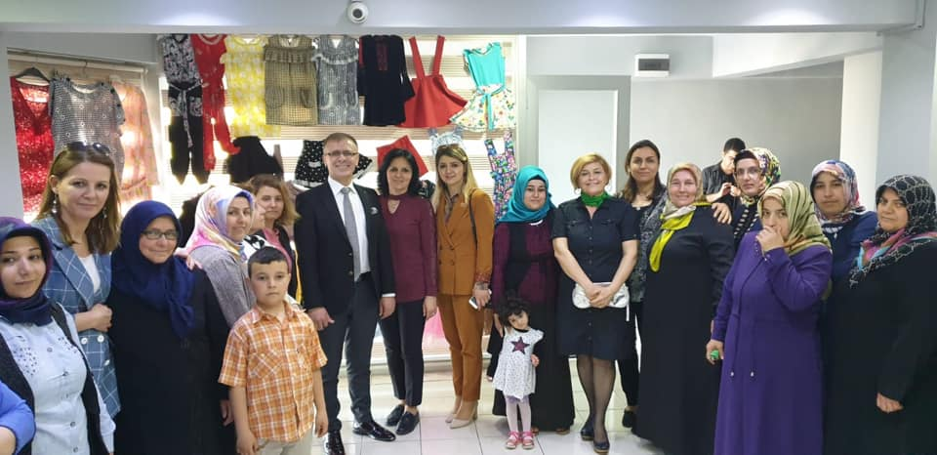

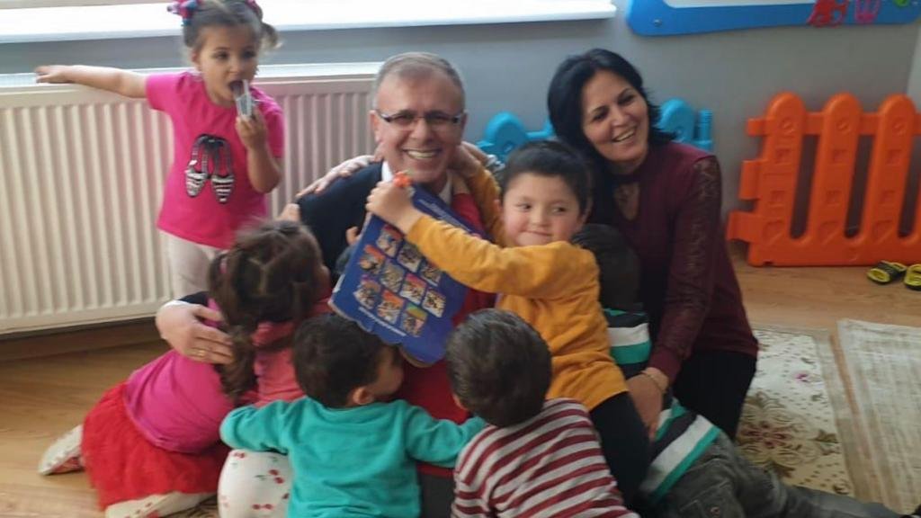

- Okul öncesi öğrencilerine ayrıştırma ve geri dönüşüm bilinci kazandırılması, Dezavantajlı velilerin evlerine ziyaretler yapılarak ;öğrenci ve veli sorunlarını yerinde çözmek.”İlk öğretmen Ailedir” görüşünden yola çıkarak öğrenci velilerine çocuk gelişimi,çocuk gelişiminde ailenin rolü,çocukla iletişim,çocuk beslenmesi,çocuk hastalıkları,çocukta uyumsuzluk ve ruhsal sorunlar,okul ve öğretmenlerle etkili iletişim vb. konularda bilinçlendirilmesi.Yeni evlenecek çiftlerin bilinçlendirilmesi.

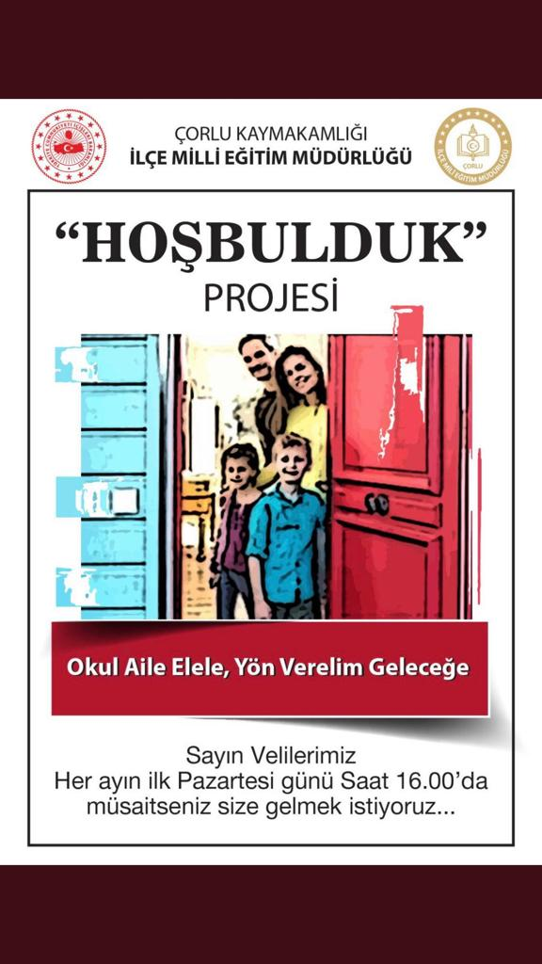

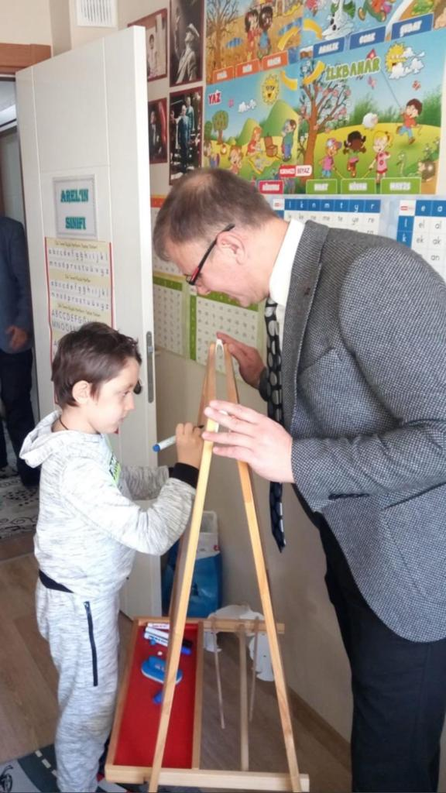

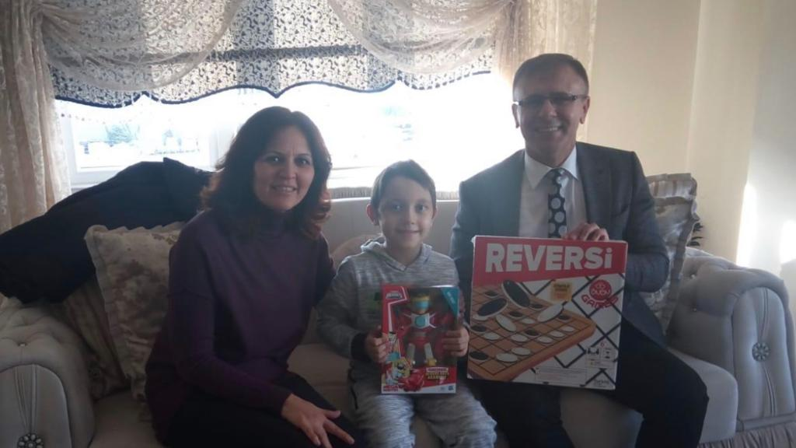

Vatandaşlarımızın verimli ve kaliteli zaman geçirerek,mesleki,kişisel,akademik,sosyal ve sportif gelişmelerine katkı sunmak.Mesleki yenilikler konusunda bilgi sahibi olmalarını sağlamak.için 2018 yılında açılan 482 kurs programından 30247 kursiyerin faydalandığı Çorlu Halk Eğitim Merkezimiz 2018 yılında kursiyer sayısı bakımından Ülke sıralamasında ikinci olmuştur.

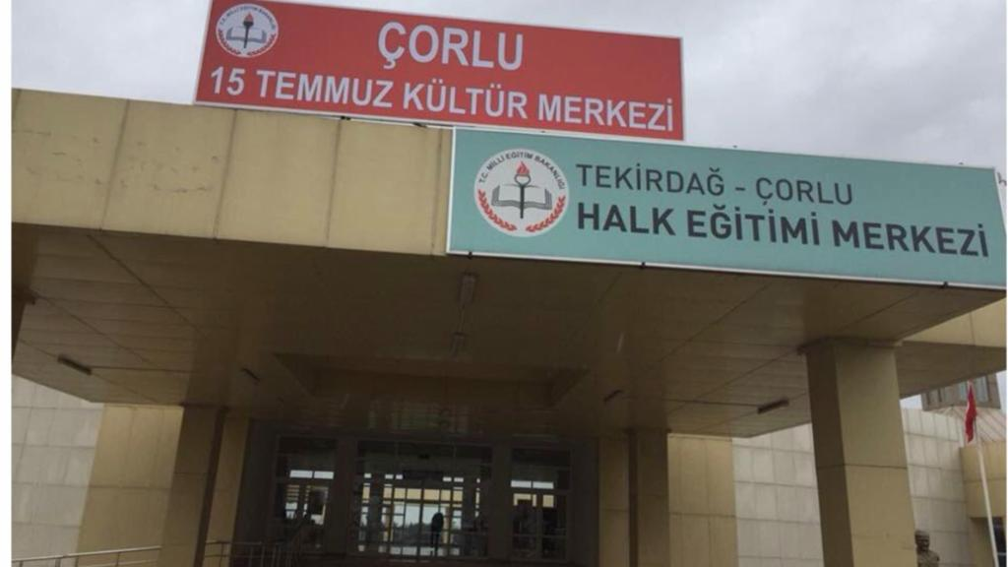

Çorlu Toplum Destekli Polislik Büro Amirliği Tarafından İlk ve Ortaokulu Öğrencilerine Yönelik "Kişisel Güvenlik ve Suçtan Korunma Yöntemleri" Hakkında Bilgilendirme yapıldı.

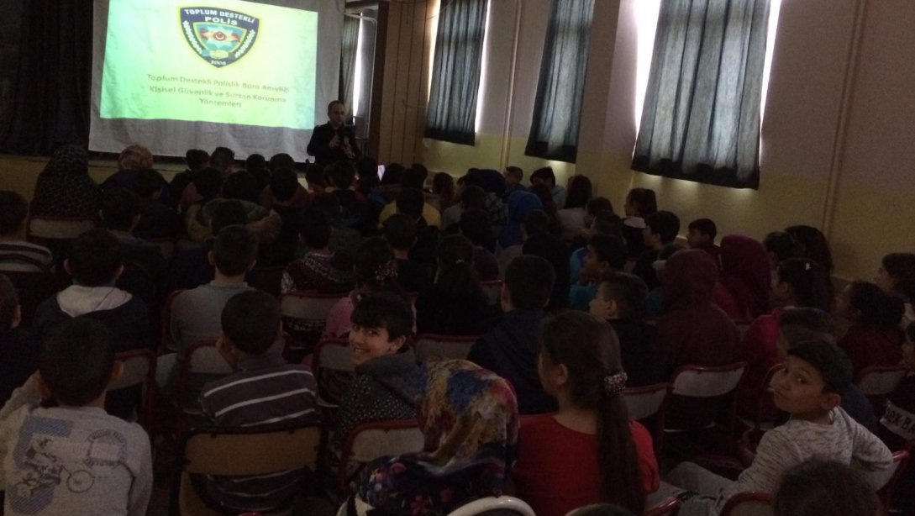

Çorlu İlçe Milli Eğitim Müdürlüğümü ve Çorlu İlçe Emniyet Müdürlüğü işbirliği ile Güvenli Okul Projesi kapsamında okullarda trafik eğitimleri verildi.

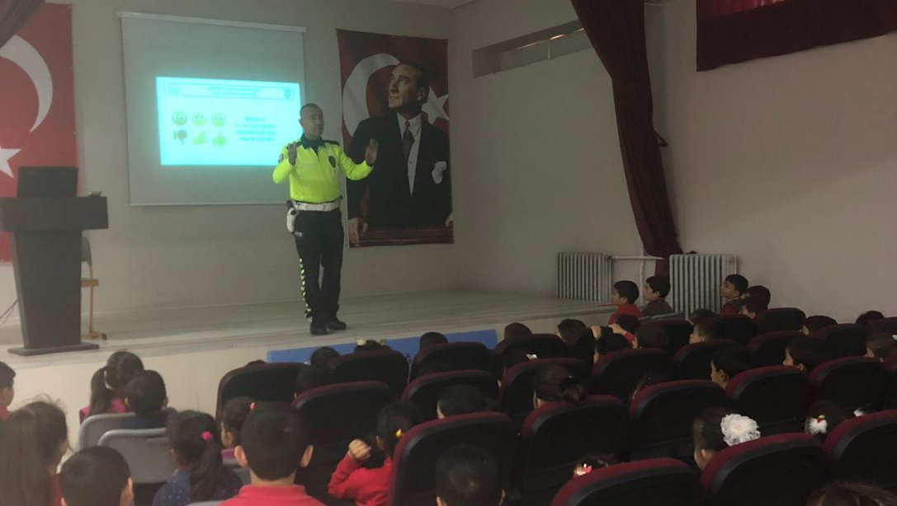

“Okullarda Güvenli Ortamın Sağlanmasına Yönelik Koruyucu ve Önleyici Tedbirlerin Arttırılmasına İlişkin İşbirliği Protokolü” gereği daha güvenli ortamda eğitim görmelerinin sağlanması amacıyla her bir okula bir polis memuru eşleştirme suretiyle 26 okula 26 polis zimmetlendirilmiştir. 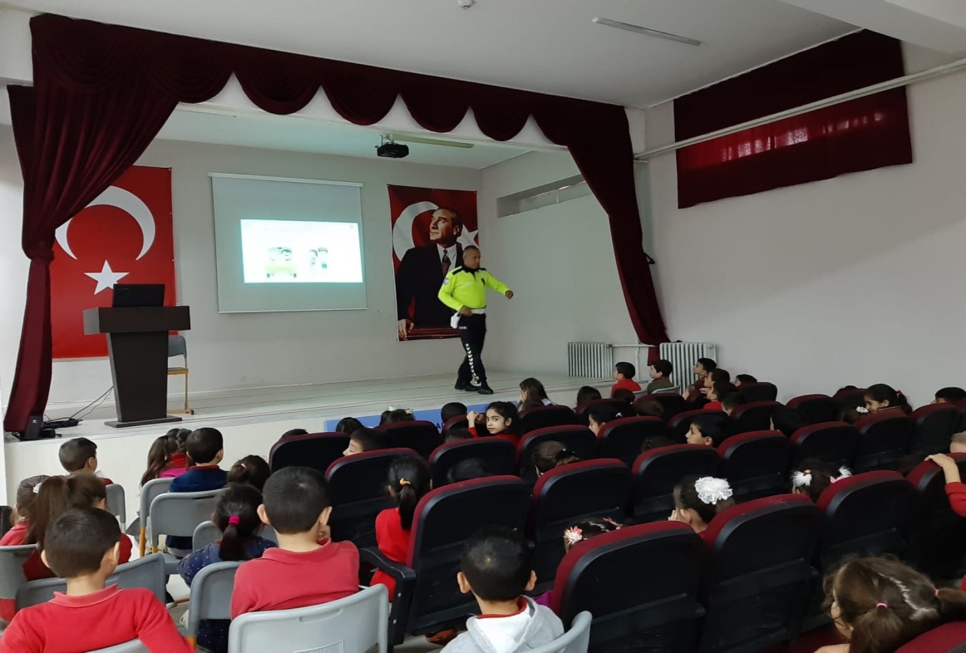

- Çorlu İlçe Tarım Müdürlüğüne tahsis edilen 13 arazide kurulan örnek ceviz bahçesi ile bölgemizdeki üreticilerimize münavebeli olarak ekimi yapılan buğday ve ayçiçeği tarımına alternatif ürün olması Köye dönüş projesi ile hibe destek programından sadece ve sadece köye dönüş yapan uygulama kapsamında belirli kriterlere sahip üreticilerimizin, çiftçilerimizin ve gençlerimizin faydalanmasını sağlamak

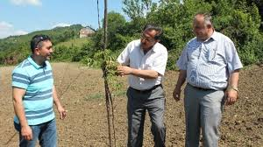

Yetiştiricinin sahip olduğu melez anaç koyunların saf Karacabey Merinosu koçlarla döllenmesiyle et ve yapağı verimi yüksek Karacabey Merinosu kuzular elde etmek.Her yıl elde edilen dişi kuzulardan seçilen damızlıklarla sürünün %25’ni yenilemek .
- SED Hizmeti alan ailelerde çocuk adına bir farkındalık oluşturmak
Sosyoekonomik yoksunluk içinde yer alan çocukların, normal düzeyde yer alan çocuklarla yarışabileceği bir fırsat eşitliği yaratmak
Toplumsal olarak geleceğimizi şekillendirecek neslin milli ve manevi değerler ile yetişmesine katkı sunmak

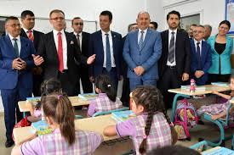

- Sorumluluk alanında Yaya ve Motorize devriye hizmetleri yürüterek halkın can ve mal güvenliği ile genel salığı tehlikeye düşüren durumlarda gerekli koruyucu ve düzenleyici görevleri yerine getirilmesi hızlandırılmış ve arttırılmıştır.Şehit Sabahattin Ergin Polis Merkezi Amirliğinin açılması ile Cumhuriyet Polis Merkezi Amirliği sorumluluk alanı paylaşımı yapılarak vatandaşların emniyet hizmetlerine hızlı erişimi sağlanmıştır.

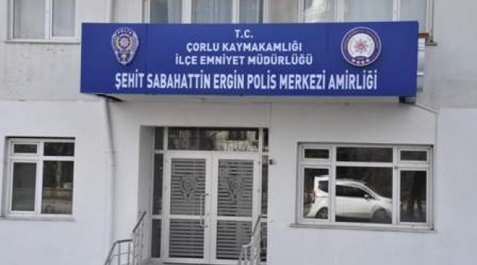

Elektronik Denetleme Sisteminin devreye girmesi sonrası trafikte meydana gelen kural ihlallerinin önüne geçilmiş, EDS sisteminin olduğu noktalarda Kaza oranlarının düştüğü görülmüştür.
EDS sisteminin olduğu noktalarda trafik akışında meydana gelen aksamaların önüne geçilmiştir.

Çorlu Belediye Başkanlığı ile yapılan protokol sonucunda 35 araç hibesi planlanmış, 23 adet araç Emniyet hizmetlerine sunulmuş, kalan 12 araç ise en kısa zamanda alınarak hizmete sunulmuş olacaktır.
Araçların yeni olması sebebiyle tamir yönünden maliyetlerin düştüğü, hizmetlerin etkin ve hızlı yürüdüğü görülmüştür.

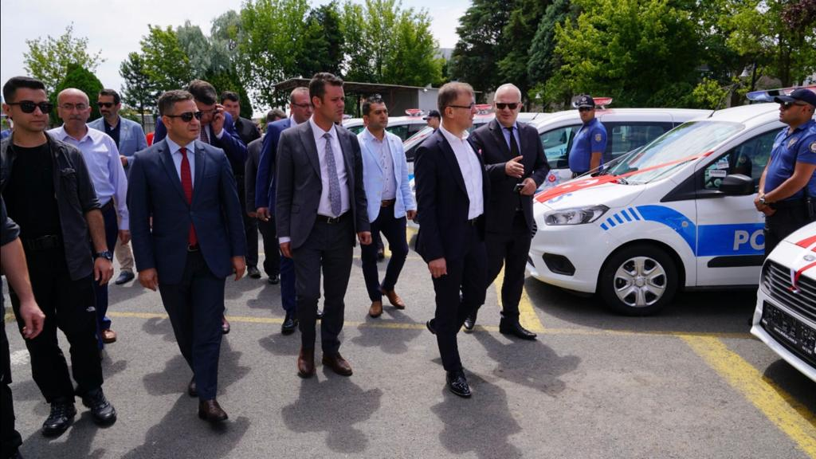

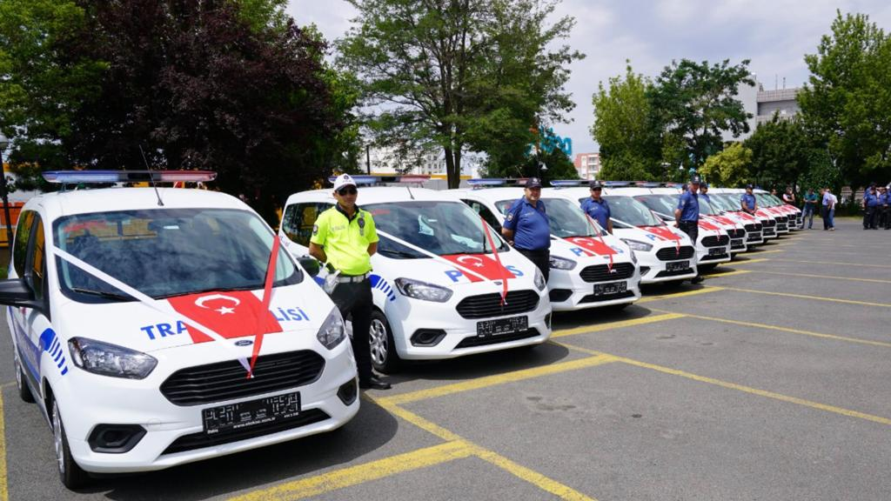

“ÖNCELİK HAYATIN ÖNCELİK YAYANIN” projesi kapsamında İlçemizin çeşitli bölgelerinde uygulamalar yapılarak farkındalık amaçlanmış olup, zaman zaman uygulamalarımız devam etmektedir.

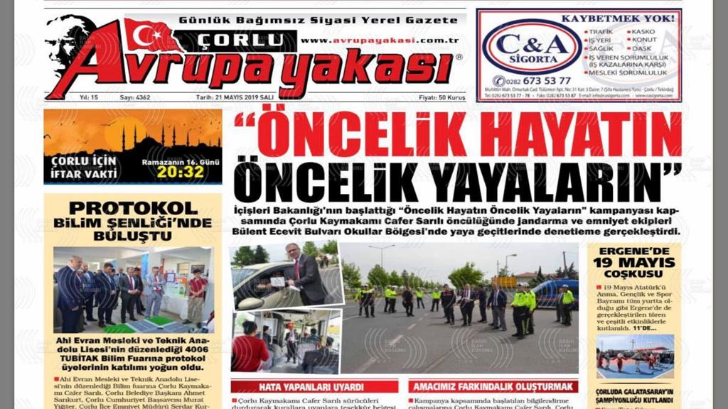

. Uyuşturucu ile mücadele operasyonları ve trafik denetimlerinde kullanılmak üzere drone alımı yapıldı.

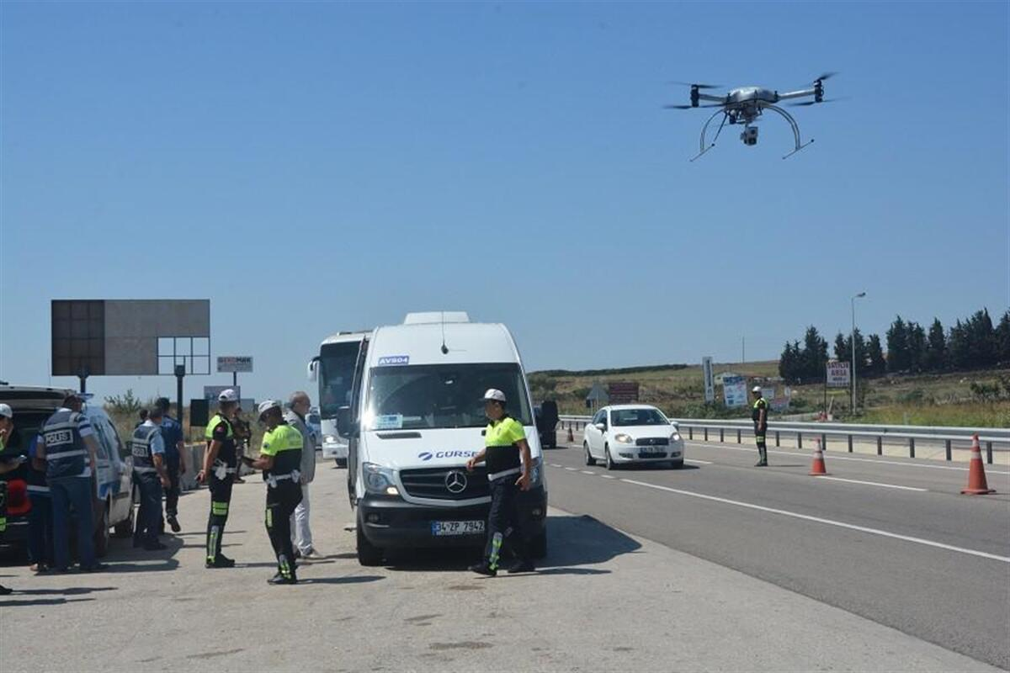

- Kur’an Hayat Olsun Projesi Proje 2015-2016 Eğitim-Öğretim Yılında İlçe Müftülüğümüz ile İlçe Milli Eğitim Müdürlüğünün ortaklaşa olarak yürütmüş olduğu projedir. Proje kapsamında İlçemizdeki tüm Ortaokul ve Liselerde Kur’an-ı Kerim, Hz. Peygamberin Hayatı ve Temel Dini Bilgiler derslerini seçmeli ders olarak seçen öğrenciler eğitim görmüş olduğu okullarda ziyaret edilmiş, proje ve kapsamı hakkında detaylı bilgiler sunulmuş, milli ve manevi değerlerin önemi anlatılarak Müftülüğümüz ve faaliyet alanları hakkında öğrencilere bilgi verilmiştir. Yapılan ziyaretlerde her bir öğrenciye olmak üzere 7000 (Yedibin) adet Kur’an-ı Kerim hediye edilmiştir.

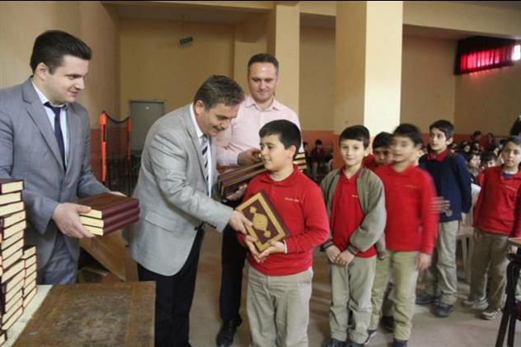

Sabah Namazı Buluşmaları Gençlerimizin milli ve manevi değerlere sahip, devletini ve milletini seven bir birey olarak yetişmelerine katkı sağlamak amacıyla Müftülüğümüzce her hafta Cuma günleri İlçemizdeki bir camide Sabah Namazı Buluşması programı düzenlenmektedir. Sabah Namazı Buluşmaları programlarına yapılmış olduğu Camiye yakın Ortaokul öğrencileri de davet edilmektedir. Bu proje daha önce 2017-2018 ve 2018-2019 eğitim öğretim yıllarında da Perşembe günü olarak uygulanmıştır.

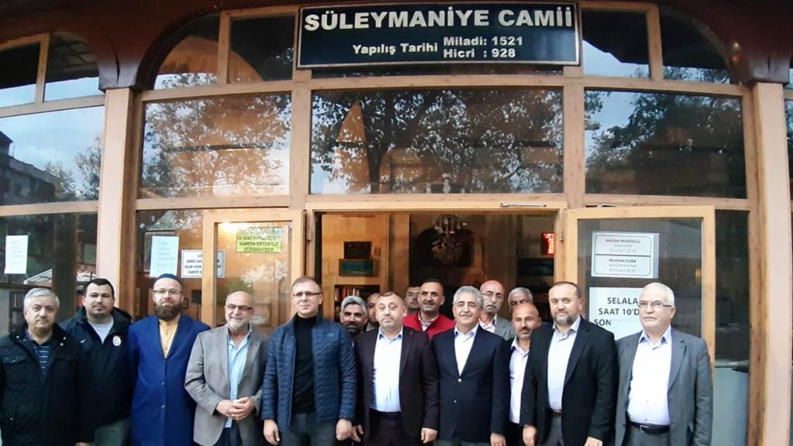

Okul Öncesi Eğitim Manevi Değerler ve Sosyal Beceri Geliştirme Projesi,Bu proje ile Milli Eğitim Bakanlığı Okul Öncesi Eğitim Programı ile Diyanet İşleri Başkanlığı 04-06 yaş Kur’an Kursları Öğretim programını birlikte ele alarak 04-06 yaş grubu öğrencilerimize manevi değerler ve sosyal beceri boyutuyla daha bütüncül bir eğitimin verilmesine imkan sağlamıştır.
İmam Hatip Ortaokulu Hafız Yetiştirme Projesi Bu proje öğrencilerin hafızlık gibi bir unvan ve beceri kazanmaları yanında, şahsiyet sahibi, her ortam ve şartta inandığı milli ve manevi değerleri ödün vermeden yaşayan ve savunan, kendisi ve toplumu için faydalı olmayı hedefleyen gençlerin yetiştirilmesini amaçlamaktadır. İlçe Milli Eğitim Müdürlüğü ile Müftülüğümüzün ortaklaşa yürütmüş olduğu projedir.

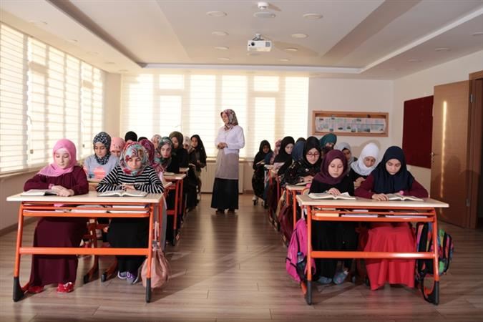

- Gerçekleştirilmiş olan fidan etkinliğine Çorlu ve Ergene ilçelerin okullarından gelen 800 kadar öğrenci, Türk Kızılay’ı yetkilileri, Çorlu Başsavcılığı ve Denetimli Serbestlik yetkilileri ile mahkûmların katılımı ile toplumsal farkındalık hedeflenmiştir.
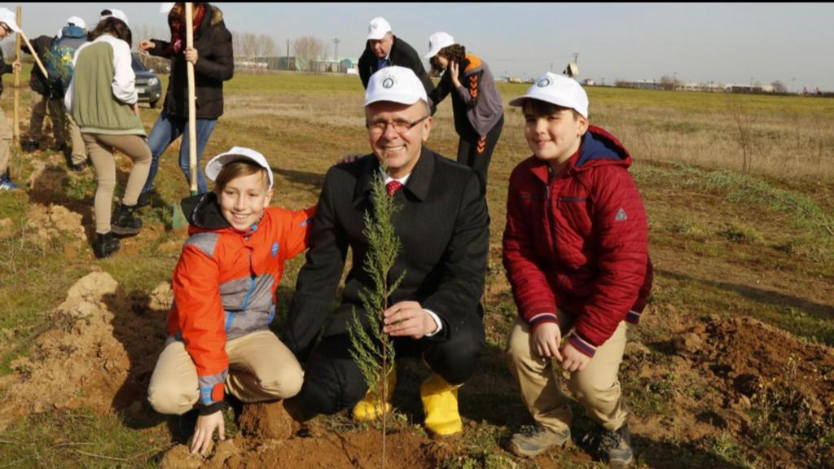

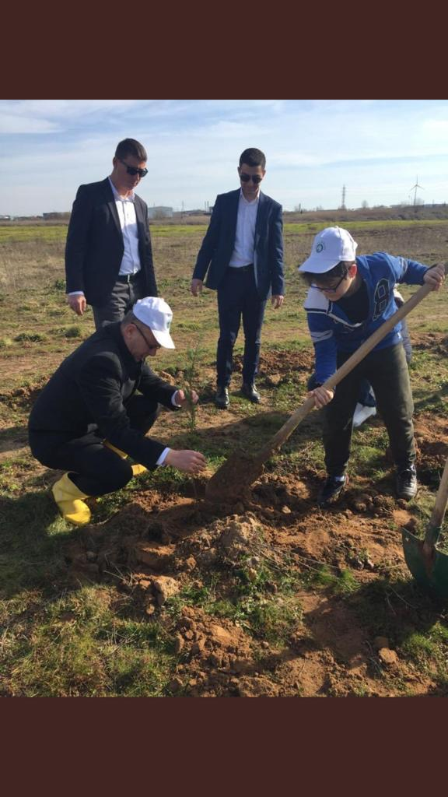

2019 yılı içerisinde gerçekleştirilen 1km’lik yol için bölgede yer alan 7 sanayicinin ulaşım sorunu çözülmüştür

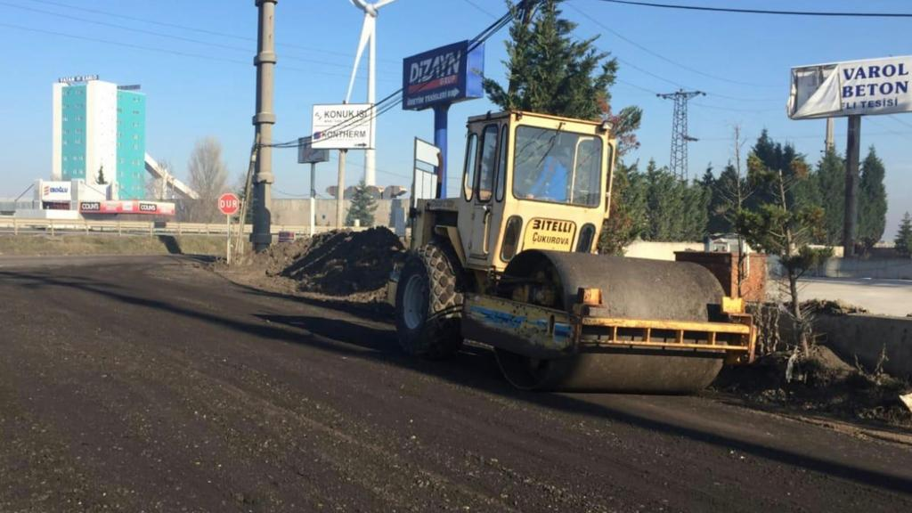

- Kitap Okuma Alışkanlığının Çocukluk Çağında Edinileceği düşünülerek Kütüphanelerin eğlence ve öğrenme için sık sık gidilecek mekanlar olarak görülmesi sağlanmış okuma sevgisinin tohumları atılmış olmuştur.

Sporun yaygınlaşması ve gelişmesini sağlamak, Spor kulüplerine altyapı oluşturmak.
Başarılı Sporcuları büyük takımlarda ve milli sporcu olabilme düzeyine getirmek.

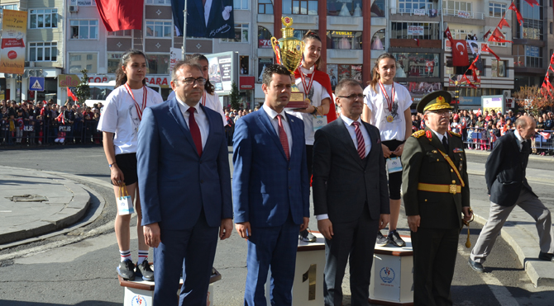

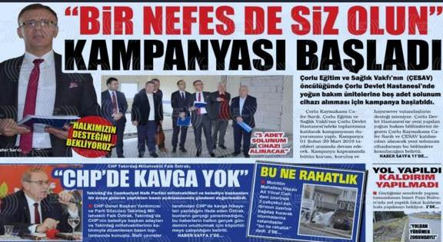
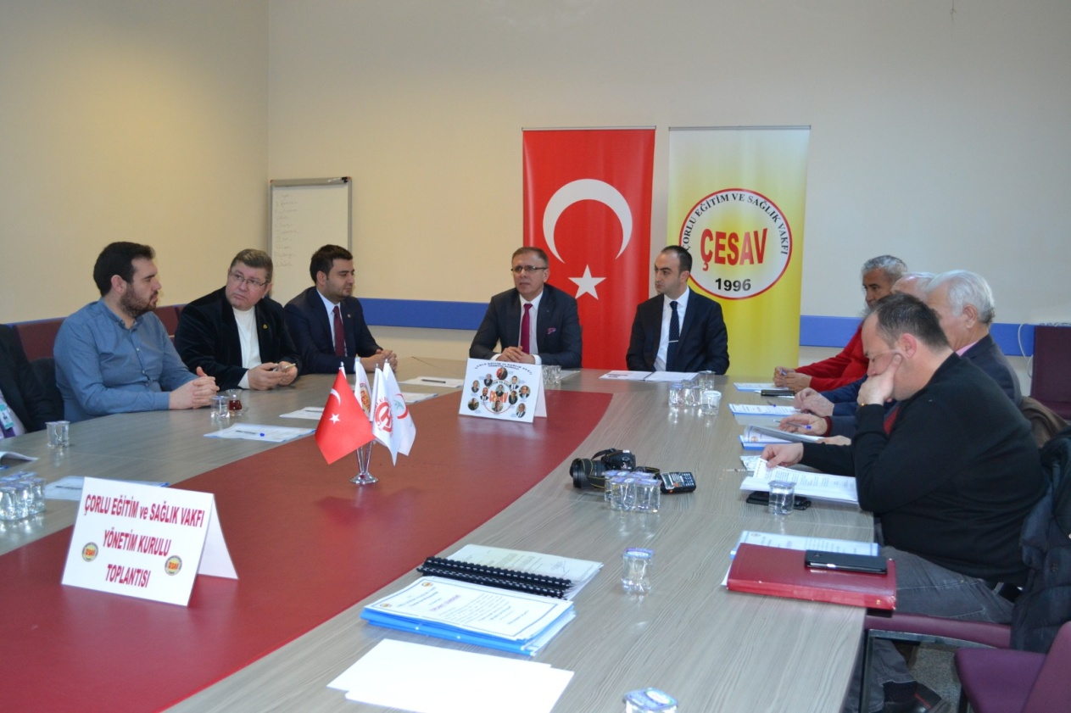
KADINLARIMIZIN ANNELİK VE YENİDOĞAN HAKLARI İÇİN (Klinikum Drıtter Orden München-Nymhenburg Academisches Lehrkrankenhaus) Ziyaret Programı Çorlu Devlet Hastanesi Başhekimi Uzm.Dr.Lütfi Çağatay ONAR, Tekirdağ Halk Başkan Yardımcısı Dr. Hülya BECERİRİ, kadın-doğum uzmanı Dr. Adlen KELEBEK VE Sağlık bakım Hizmetleri Müdürü Ayten KALANER 26-27/08/2019 tarihlerinde Almanya’da klinik ziyaretinde bulunmuşlardır.
DİSLEKSİ FANKINDALIK Projesi Çorlu Devlet Hastanesinde Dâhilerin Farkındalığı İçin Disleksi Eğitimi TRAKYA KALKINMA AJANSI’nın katkılarıyla 22-25 Şubat 2019 tarihlerinde 4 günlük (28 saatlik) program dahilinde Doktor, Hemşire, Fizyoterapist, Ergoterapist, Sosyal Çalışmacı, Çocuk Gelişim Uzmanı, Fizik Tedavi Teknikeri ve Kreş Öğretmenlerine konferans salonunda teorik ve pratik olarak gerçekleştirilmiştir.
PERSONELE YÖNELİK İŞARET DİLİ EĞİTİMİ Programı Sağlık Bakanlığı, engelli vatandaşların mağdur edilmemesi için işaret dili eğitimlerine başladı. Valiliklere gönderilen genelgede, engelliler ile çalışanlar arasında etkili iletişim kurabilmek için kurumlardan, “İşaret dili, etkili iletişim, beden dili gibi konuları kapsayan eğitimler düzenlemesi, bu eğitimlerin ehliyetli kurum veya kişilerce verilmesi ve eğitimi alanların sertifikalandırılması” istendi.Bu kapsamda; SAĞLIK Bakanlığı ve Milli Eğitim Bakanlığı’yla (MEB) işbirliği yapılarak engelli vatandaşların mağdur edilmemesi için öncelikle polikliniklerde hizmet veren sağlık personeli ve hasta karşılama-danışma ve yönlendirme 32 personele iki dönem halinde işaret dili eğitimi verildi.İşaret dili eğitimlerinin toplam çalışan personel sayısının yüzde 70’ine ulaşması planlanıyor.
ÇORLU AMATEM İLE YENİDEN HAYATA TUTUNMAYA VAR MISIN? Projesi BAM/2016/003 kodlu Bağımlılıkla mücadele destek programı kapsamında 20.12.2017 tarihinde YEŞİLAY CEMİYETİ ile VAKFIMIZ arasında proje sözleşmesi imzalanmıştır. Projenin Adı; ÇORLU AMATEM İLE YENİDEN HAYATA TUTUNMAYA VAR MISIN projesidir.TEMEL AMACI ise; Çorlu İlçesi Devlet Hastanesi bünyesinde 19 yatağı ile hizmet veren AMATEM servisinde tedavi olan bireylerin, tedavi ve rehabilite edici sağlık hizmetleri ile birlikte mesleki nitelik kazandırılarak toplumla yeniden bütünleşmelerini sağlamaktır. Bu kapsamda, Yeşilay Cemiyeti’nin toplam hibe miktarı 84.884,00-¨ dir. Yeşilay Cemiyeti tarafından bu tutarın ilk ödemesi 16/02/2018 tarihinde 50.930,40-¨, diğer ödemesi ise 11/01/2019 tarihinde 31.800,60-¨ olarak yapılmıştır. İş bu ÇORLU AMATEM İLE YENİDEN HAYATA TUTUNMAYA VAR MISIN projesi kapsamında, proje kursları olarak Bilgisayar Sistemleri, Kuaförlük,El Sanatları, Giyim Teknolojisi alanlarında 50 erkek, 10 bayan mesleki olarak faydalandırılmıştır.Ayrıca bu kurslardan AMATEM hastalarının uğraş terapisi olarak faydalandırılmaları da sürdürülmektedir.
YENİ OLUŞTURULAN 21 YATAKLI YOĞUN BAKIM İNŞAATI Projesi
PALYATİF HEMŞİRELİĞİ GÖNCELLEME EĞİTİMİ Projesi Trakya kalkınma Ajansı tarafından kabul edilmiş olup, 10/12/2019 günü İTİBARIYLA sözleşme imzalanacaktır. Bu amaçla 50 hemşiremizin eğitim güncellemesi ajans tarafından karşılanacaktır.

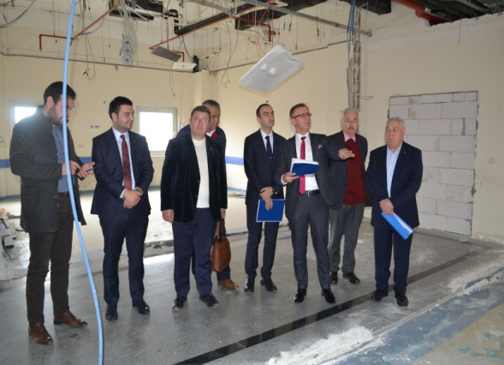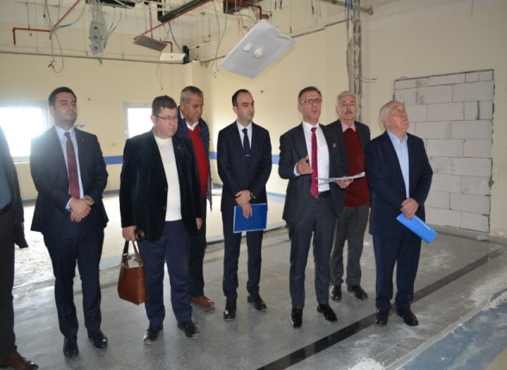

EBELİK BECERİLERİ GELİŞTİRME EĞİTİMİ Projesi Çorlu Devlet Hastanesi Başhekimliği olarak sağlıklı nesiller için, Ebelik Becerileri Geliştirme Eğitimi 4 günlük 28 saatlik program dahilinde doğumhane, kadın-doğum servisi, kadın-doğum poliklinikleri, gebe danışma polikliniği ve gebe okulunda çalışan tüm hemşire ve ebelerimize gebe okulunda teorik ve pratik olarak TRAKYA KALKINMA AJANSI’nın katkılarıyla gerçekleştirilmiştir.
AMELİYATHANE HEMŞİRELİĞİ SERTİFİKASYON PROGRAMI Bu sertifikalı eğitim programının amacı; ameliyathanede çalışan hemşirelere görevlerini etkin ve verimli bir şekilde yürütecek bilgi, beceri ve tutumları kazandırmaktır.
Ameliyathane Hemşiresi; Ameliyathane için belirlenmiş protokol ve standartlar doğrultusunda steril çalışan ve dolaşan hemşiredir.
- YEMEN’E YARDIM kampanyası düzenlenerek İlçemizde farkındalık oluşturmak suretiyle ayni ve nakdi yardım yapılması sağlanmıştır.

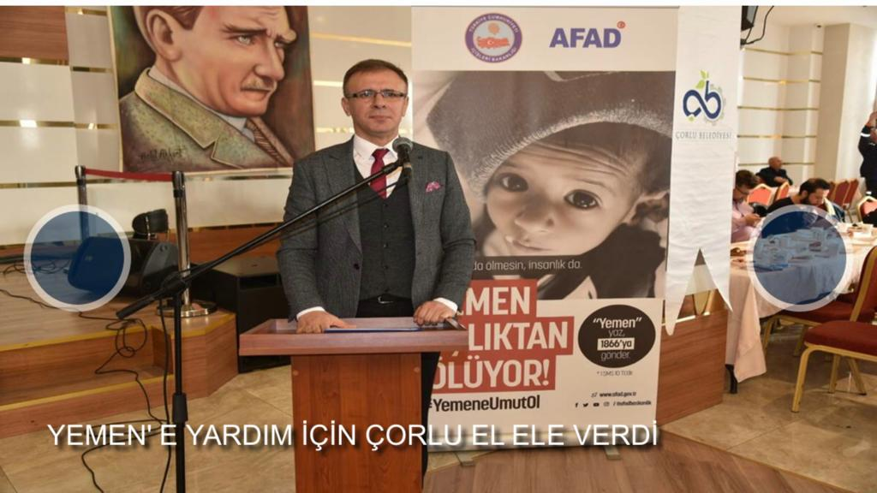

- Çorlu Hükümet Konağına 600 kişilik mescit açılmasıyla gerek Hükümet Konağındaki çalışanlar gerekse hizmet almak üzere hükümet konağına gelen vatandaşların namaz ibadetini yapmalarına imkan sağlanmıştır.

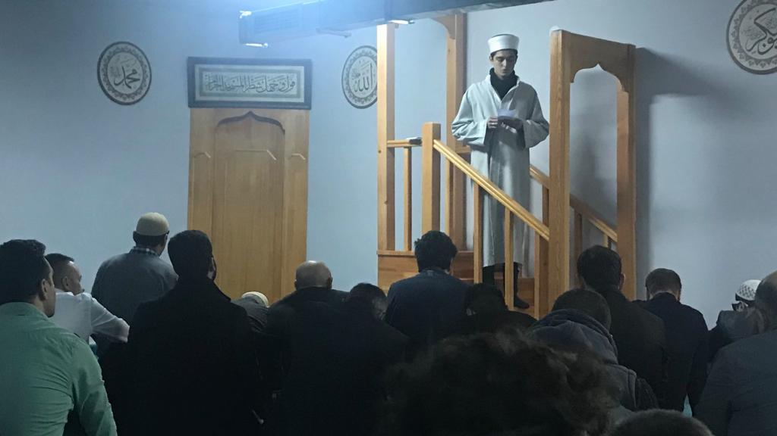

- Tekirdağ Çorlu Havalimanı ismi Sayın Cumhurbaşkanımızın talimatları üzerine Tekirdağ Çorlu Atatürk Havalimanı olarak değiştirilmiştir.Pegasus yönetimi ile yapmış olduğumuz görüşmeler neticesinde haftalık üç olan Ankara sefer sayısı beşe çıkarılmıştır.

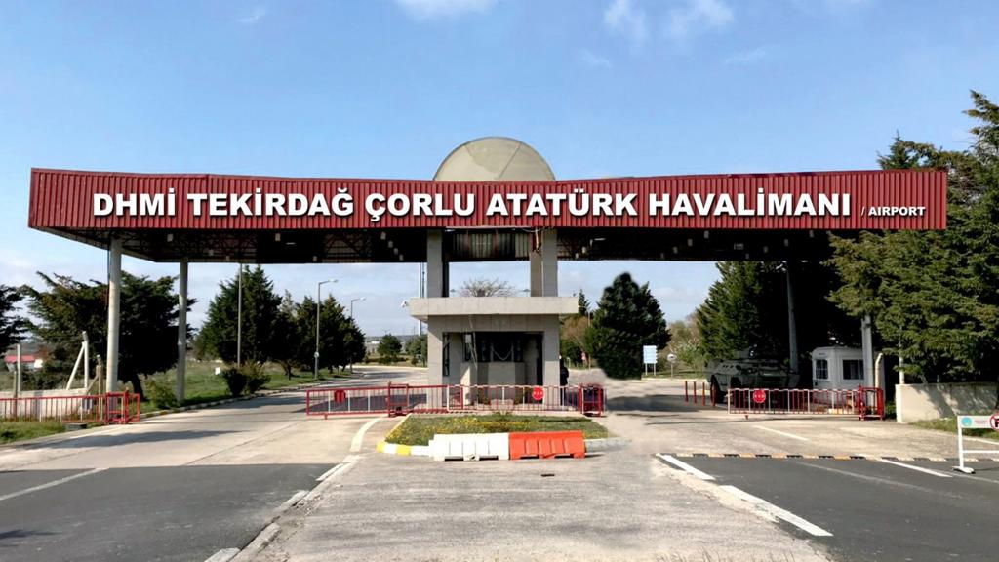

- Çorlu Kaymakamlığı Uyuşturucu ile Mücadele çalışmaları

Okullarda uyuşturucu ile mücadele toplantıları

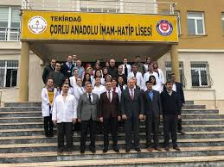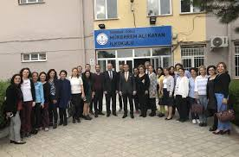

Çorlu'da muhtelif zamanlarda uyuşturucu madde ticareti ile ilgili operasyonlar.
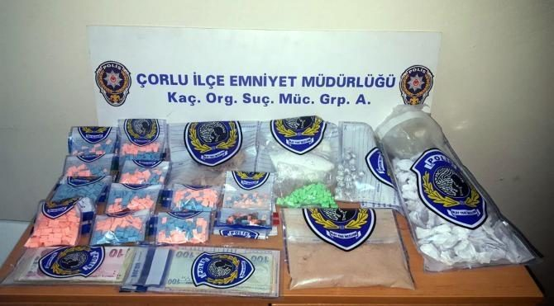

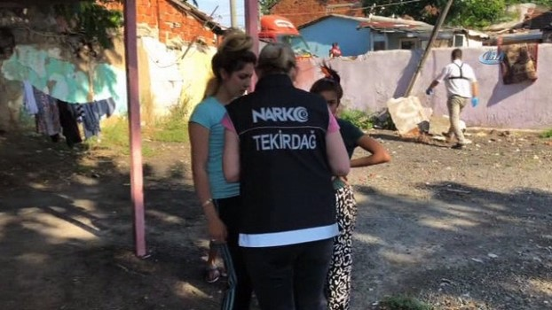

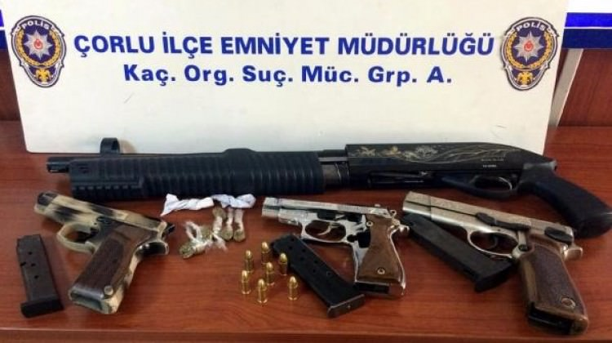

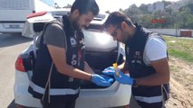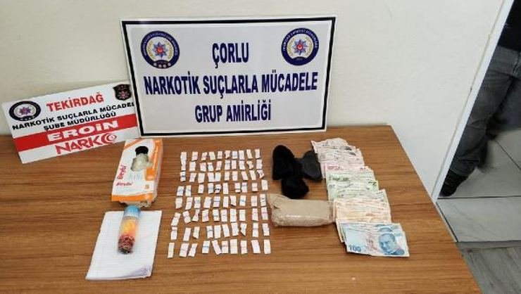

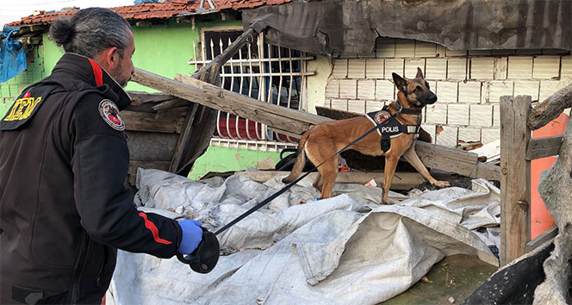

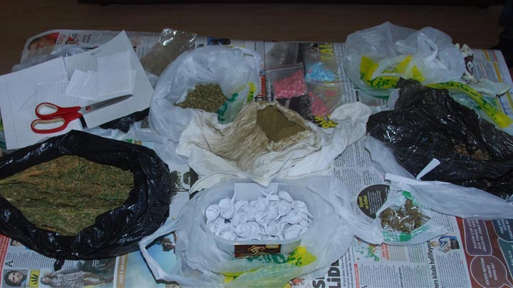

Okul çevrelerinde ki güvenlik ve uyuşturucu madde kullanımının engellenmesine ilişkin çalışmalar

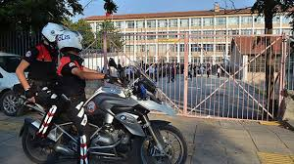

Mahallelerde vatandaşlarla güvenlik toplantıları

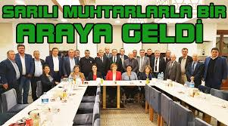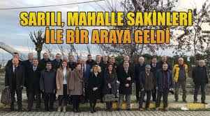

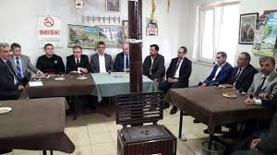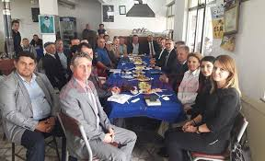

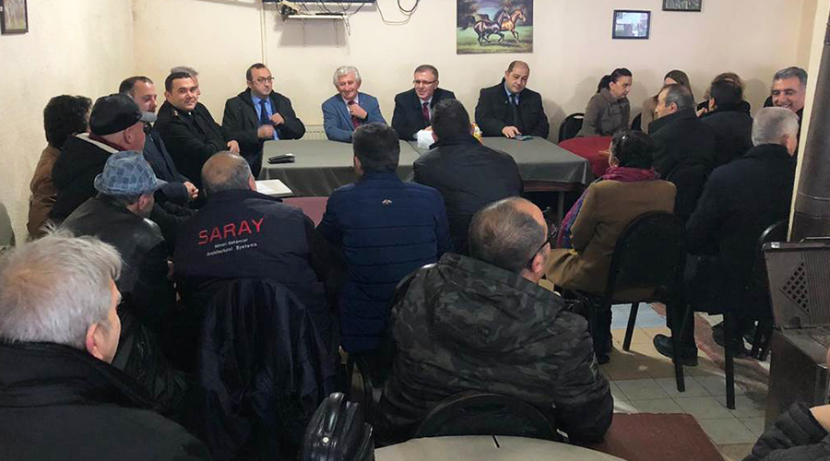

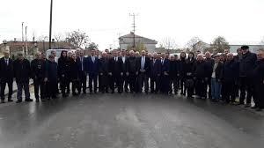

Proje ve Faaliyetlerin Oluşturduğu Yerel Katkı ve Katma değer:
- Projenin uygulanması süresince Çorlu İlçe genelindeki eğitim devamlılığı ve kalitesi arttırılmıştır.
- Paydaşlarla beraber okul öncesi öğrencilerimizin sıfır atık konusunda bilgilendirilmesi ve geri dönüşüm konusunda bilinçlendirerek ülke ekonomisine katkı sağlamak.
Devamsız öğrencilerin okula devamını sağlamak ve karşılaştıkları sorunları en aza indirmek
Öğrenci velileri bilinçlendirilerek okul ve öğrenci üzerindeki olumsuz davranışları en aza indirerek,öğrenci yaş grubuna uygun ebeveyn davranışlarını sağlamak
Bilinçli aile ve bilinçli toplum oluşturmak için eğitimli aile üyeleri yetiştirmek.Günümüzün en önemli problemi olan erken boşanmanın önüne geçmek
Vatandaşlarımızın verimli ve kaliteli zaman geçirerek,mesleki,kişisel,akademik,sosyal ve sportif gelişmelerine katkı sunmak.Mesleki yenilikler konusunda bilgi sahibi olmalarını sağlamak.209 yılında açılan 482 kurs programından 30247 kursiyerin faydalandığı Çorlu Halk Eğitim Merkezimiz,208 yılında kursiyer sayısı bakımından Ülke sıralamasında ikinci olmuştur.
- Birim alandan elde edilecek ürünle yüksek katma değer sağlamak,Köye dönüş yaparak geçimini sağlayacak bir mesleğe sahip olması,milli ekonomiye katkıda bulunması,üretim sektörüne fayda sağlaması,Et verimi yönünden hızlı gelişen yavrular elde ederek,karkas ağırlığı yönünden daha çok gelir elde etmek.
- SED Himeti verilen çocukların akademik,sosyal,kültürel,sanatsal ve sportif gelişimlerinin desteklenmesi
Çocukların okul dışı zamanlarını kaliteli ve verimli kullanabilecekleri ortam ve imkanların sunulması
Çocuklara eğitim alanında rehberlik ve destek olunması
Çocukların akademik başarılarının artmasına katkı
Değerler eğitimi ile çocuklara milli ve manevi değerlerin öğretilmesi
- Yeni kurulan Polis Merkezi Amirliğinin sorumluluk alanındaki güvenlik hizmetlerini arttırması sebebiyle çevrede yaşayan vatandaşların ortak yaşam alanlarını daha aktif kullandığı ve bölgenin tercih edilebilir alanlarının arttığı gözlemlenmiştir.
İlgili Belediye ile yapılan protokol sonucunda 35 araç hibesi planlanmış, 23 adet araç Emniyet hizmetlerine sunulmuştur.
Araçların yeni olması sebebiyle tamir yönünden maliyetlerin düştüğü, hizmetlerin etkin ve hızlı yürüdüğü görülmüştür.
- Kur’an Hayat Olsun Projesi İlçemizdeki gençlerin sosyal, kültürel ve manevi problemlerinin çözümüne katkıda bulunmak, tarihi, kültürü, milli ve manevi değerlerini özümseyen ve bu değerler ışığında huzurlu ve refah seviyesi yüksek bir toplum meydana getirebilmek.
Sabah Namazı Buluşmaları 2017-2018 eğitim-öğretim yılında Proje hayata geçirilmiş olup halen devam etmektedir. Bu kapsamda 30’u geçik program gerçekleşmiş olup programa 1000 (Bin)’ e yakın Ortaokul öğrencisi katılmıştır.
Okul Öncesi Eğitim Manevi Değerler ve Sosyal Beceri Geliştirme Projesi Proje kapsamında 04-06 yaş grubu öğrencilerimizin eğitimine katkı sağlanması. 2017-2018 eğitim öğretim yılında 60 öğrenci, 2018-2019 eğitim öğretim yılında 60 öğrenci eğitim görmüş ve 2019-2020 eğitim öğretim yılında 45 öğrenci eğitim görmektedir.
İmam Hatip Ortaokulu Hafız Yetiştirme Projesi 2017-2018 Eğitim-öğretim yılında İlçemiz Hamidiye Kur’an Kursunda 42 erkek öğrenci ile başlamıştır. Öğrenciler Ortaokul öğrenimi ile birlikte aynı binada hafızlık eğitimlerini görmektedir. 2018-2019 eğitim öğretim yılında Müftülüğümüze bağlı Şehit Ali Alıtkan Yatılı Kız Kur’an kursuda bu projeye eklenmiştir. 2019-2020 eğitim öğretim yılında Hamidiye Kur’an kursunda 108 (Yüzsekiz) erkek öğrenci ve Şehit Ali Alıtkan Yatılı Kız Kur’an kursunda 87 (Seksenyedi) kız öğrenci ile eğitim devam etmektedir. Bu öğrencilerden 70 erkek öğrenci Hamidiye Kur’an Kursunda 47 kız öğrenci Şehit Ali Alıtkan Yatılı Kız Kur’an kursunda yatılı olarak eğitime devam etmektedir.
- Kısa vadede toplumsal farkındalık, uzun vadede çevremize kalıcı etki yaratılmış olunup, bölgemiz dahilindeki sanayi tesisleri ile çevresel projelerin aynı çerçevede yer alabileceği,Sanayi ve Çevrenin iki zıt kutup olmasının aksine tümleşik bir yapıda sürdürülebilir projeler ile birbirlerini tamamlayabileceği anlaşılmıştır.
Organize sanayi bölgesinde yer alan sanayicilerin refah seviyesinde artış sağlanmıştır.
- Çocukların kütüphane kaynakları ve etkinlikleri hakkında bilgi sahibi olmaları ve sorularına kütüphane aracılığıyla yanıt aramaları için gereken bilinç kütüphaneye erken yaşta gelinmesi ile kazandırılmıştır.
- Sporun yaygınlaşması ve gelişmesini sağlamak, Spor kulüplerine altyapı oluşturmak.
Başarılı Sporcuları büyük takımlarda ve milli sporcu olabilme düzeyine getirmek.

- BİR NEFES DE SİZ OLUN Yardım Kampanyası ProjesiÇorlu Kaymakamı Sayın Cafer SARILI’nın koordinatörlüğünde yürütülen 3(üç) ay süreyle 01 Şubat-29 Nisan 2019 tarihleri arasındaki yardım kampanyası projesi hedefine ulaşmış olup, kazanıma yönelik mütemadiyen sürdürülen hizmetlerimiz devam etmektedir. Çorlu Devlet Hastanesine müracaat eden yoğun bakım ihtiyacı olan hastalarımızın hizmetine sunulan 5(beş) adet solunum cihazı ile birlikte toplamdaki ventilatör sayımız 46(kırkaltı) olmuştur.

KADINLARIMIZIN ANNELİK VE YENİDOĞAN HAKLARI İÇİN (Klinikum Drıtter Orden München-Nymhenburg Academisches Lehrkrankenhaus) Ziyaret Programı ÇESAV (Çorlu Eğitim ve Sağlık Vakfı) tarafından AVRUPA BİRLİĞİ SİVİL DÜŞÜN PROGRAMI’na başvurusu yapılan HAREKETLİLİK PROJESİ kapsamında YENİDOĞAN VE GEBELİK HAKLARI İZLENİMLERİ için, Almanya’da en büyük Klinikum Drıtter Orden isimli kadın-doğum hastanesini ziyaret ederek yerinde gözlem yapılmıştır.
DİSLEKSİ FANKINDALIK Projesi Çorlu Devlet Hastanesinde gerçekleştirilen eğitim faaliyetleri sonucunda hizmet kapasitesi ve hizmet kalitesinin artırılması tesis edilmiştir. Çalışanlarımızın almış oldukları teorik eğitim ile bilgi dağarcıklarını geliştirerek disleksi konusunda kazandıkları farkındalık ile kurumumuzun hizmet alanlarının genişletilmesi yönünde planlamalar yapılarak bu sayede fark edilmeyen çocuklarımızın erken fark edilerek tedavi edilmeleri sağlanmıştır.
PERSONELE YÖNELİK İŞARET DİLİ EĞİTİMİ Programı Amacımız, sosyal iletişimle birlikte, sağlık ihtiyaçlarına yönelik iletişimi ön planda tutmaktır. Türkçe işaret dili alfabesini, temel kelime ve dil bilgisi yapılarını öğreterek, kursiyerlerin işitme engellilerle bu dil aracılığıyla iletişim kurmasını sağlamaktır. Yaklaşık iki aylık eğitimi başarıyla tamamlayan kursiyerlerimiz, katılım belgelerini almış ve bulundukları kurumlarda engellilerle çok rahat bir şekilde iletişim kurabileceklerdir. Hasta-çalışan memnuniyeti açısından iletişim önemi yadsınamaz bir gerçekliktir
ÇORLU AMATEM İLE YENİDEN HAYATA TUTUNMAYA VAR MISIN? Projesi TÜRKİYE YEŞİLAY CEMİYETİ desteğiyle Çorlu Devlet Hastanesi Münür Alkan binasında AMATEM biriminde yatarak tedavi gören hastalarımıza mesleki beceri kazandırmak amacıyla Halk Eğitim Merkezi ile Ticaret ve Sanayi Odası ortaklığı ile dört alanda (bilgisayar, el sanatları, dikiş ve kuaförlük) beceri kursları açılmıştır. Bu kurslarda toplamda 166 hastamız belge almıştır.
Bilişim kurslarında 56
El sanatları kursu 73
Dikiş kursu 17
Kuaförlük kursu 20
YENİ OLUŞTURULAN 21 YATAKLI YOĞUN BAKIM İNŞAATI Projesi Yoğun bakım ünitesi, vital fonksiyonları bozulmuş ve yaşamsal risk taşıyan kritik hastaların kesintisiz 24 saat bakımlarının yapıldığı, yaşamsal desteğin verildiği ve ileri teknoloji ile donatılmış alanlardır. Gelişmiş teknolojik altyapılarının yanı sıra; multidisipliner yaklaşımların yoğun olarak uygulandığı birimler olarak sağlık hizmeti sunumunda, son derece önemli bir yere sahiptir. Hastanemizin hayati önem taşıyan; Cerrahi yoğun bakım Dahili yoğun bakım Koroner yoğun bakım Kardiyovasküler yoğun bakım Yenidoğan yoğun bakım Ünitelerinde tüm cerrahi ve dahili dalların, kurumumuzda gelişmiş teknolojiye sahip laboratuvarın ve görüntüleme (bilgisayarlı tomografi, manyetik rezonans, ultrasonografi ve benzeri) merkezinin 7 gün 24 saat desteğiyle etkin ve kaliteli yaşamsal destek ve tedavi hizmeti sunulmaktadır.Yoğun bakım yatak sayılarının yetmemesi üzerine +21 yataklı yoğun bakım ünitesinin bölgemiz insanlarının hizmetine sunulması insanî bir sorumluluğun gereği olarak, tescil işlemlerinin tamamlanmasıyla 2020-Ocak ayında yoğun bakımlarımız hizmete açılabilecektir.
PALYATİF HEMŞİRELİĞİ GÖNCELLEME EĞİTİMİ Projesi Palyatif bakım hemşireliğin odak noktası hastalık ve ölüm sürecinde hasta ve ailesinin, ölüm sonrası ise ailenin yaşam kalitesini yükseltmektir. Bunun için hemşirenin eğitim, tedavi, koordinasyon, bakım ve liderlik gibi önemli rolleri vardır. Bu rollerini yerine getirirken hemşire hasta ve ailesinin kendine özgü olduğunu göz önünde bulundurmalıdır. Her hastanın fiziksel, psiko sosyal ve manevi gereksinimleri faklı olabilir. Hasta ve ailesinin farklı duygusal tepkilerine ve mahremiyetine saygı göstermelidir.Hemşire hasta ve ailesi ile iyi bir iletişim kurmalıdır. Hemşire hastayla dürüst ve saygıya dayalı bir iletişim kurarak güven duymalarını sağlamalıdır. Her hastanın yaşı, etnik kökeni, cinsi, rengi, dili ve dini, tanısı, yetersizliği, ekonomik durumu ne olursa olsun nitelikli bir bakım almaya ve huzurlu ve onurlu bir şekilde ölmeye hakkı vardır.
Hemşire hastanın kendisi, çevresi, ailesi ve diğer bireylerle mümkün olduğunca olumlu ve güçlü ilişkiler kurmasına yardımcı olmalıdır. Hastanın umudunu sürdürmesine yardımcı olmalı, kontrol duygusunu kaybetmesine izin vermemelidir.
EBELİK BECERİLERİ GELİŞTİRME EĞİTİMİ Projesi İdeal doğumda gerekli çevresel koşulların sağlanması, doğuma etki eden hormonlar, gebenin psikolojisi ve doğumda ebe desteğinin öneminin ebeler tarafından benimsenmesi, doğumda ilaçsız yöntemleri kullanma becerilerini geliştirmesi hedeflenmiştir.
AMELİYATHANE HEMŞİRELİĞİ SERTİFİKASYON PROGRAMI Operasyon esnasında ameliyat hemşirenin görev ve sorumlulukları; ▪ Ameliyatta kullanılacak aletleri düzgün bir şekilde sıralamak ve onları veriş tekniğine uygun olarak zamanında cerraha uzatmak.
- Ameliyat sırasında zaman kaybını önlemek, dolaşıcı hemşireyi gerektiğinde davet etmek ve ameliyat odasına giriş çıkışların minimuma indirilmesini sağlayarak enfeksiyon riskini azaltmak.
- Hastanın güvenliği ve kanama kontrolü için tekstil materyalleri uygun bir şekilde toplamak, saymak, cerrahı ve anestezi ekibini bilgilendirmek.
- Kullanılan yıkama solüsyonlarının miktarını takip etmek, bildirmek ve solüsyonların vücut ısısında olmasını sağlamak.
- Ameliyatta kullanılacak ilaçları (heparin, kontrast ilaçlar gibi) hazırlamak, anestezi ekibine ve dolaşıcı hemşireye kayıt için bilgi vermek.
- Rutin ameliyatlarda cerrahın yapacağı her hareketi önceden görebilmek ve gerekli aletleri hazırda bulundurmak, ameliyat seyrini sürekli izlemek.
- Ameliyatta alınan doku örneklerini uygun şekilde saklamak ve görevliye teslim etmek.
- Ameliyat boyunca aletleri, tekstil malzemeyi ve materyali dikkatlice saymak ve kontrol etmek.
- Ameliyat ekibi ile iş birliği yaparak bir sonraki ameliyatı planlamak.
- Bir sonraki ameliyatta kullanılacak olan malzemeyi öncelikli olarak hazırlatmak.
- Sterilizasyon ekibiyle iş birliği yapılmasını sağlayarak olabilecek sorunları gidermek.
- Hastanın insizyon bölgesini temizlemek ve cilt antisepsisi sağlayarak, pansumanını yapmak

Proje ve Faaliyetlerin Çoğaltıcı Etkisi:( Kurumsal Sürdürülebilirlik, Politikaların sürdürülebilirliği):
- Projenin maddi yükü günlük 6.000,00-TL aylık ortalama 120.000,00-TL olarak gerçekleştiğinden sürdürülebilirlik açısından Vakfımız bütçesinin yetersiz kalması nedeniyle 2019 yarı tatil dönemine kadar devam ettirilmiştir.Uygulama süresince çocukların okula gitme alışkanlığı kazanarak eğitimin çocuk üzerindeki olumlu etkisinin aileler tarafından fark edilerek okula devamlılığın arttırılması açısında teşvik edici olduğu düşünülmektedir.
- Küçük yaştan itibaren öğrencilerin,geri dönüşüm konusunda bilinçli davranış edinmelerini sağlamak.Okul veli iletişimini sürekli ve yerindelik ilkesi ile takip etmek.Okul öncesi ve ilkokul birinci sınıf öğrenci velilerimizi bilinçlendirerek okulla ve okul işleyişleri ile ilgili çocuklarına destek olmalarını sağlamak ve okul ile iletişimi güçlendirmek.Tüm yeni evli ve evlenecek çiftlere eğitim verilerek,bilinçli ve huzurlu yuva oluşturmak.Öğrencilerimiz için verimli ve eğitim öğretimi olumlu destekleyen zaman dilimlerinde eğitim öğretimin yapılması.
- 6.Yıldan sonra tam randımanlı verime geçecek ;bahçe bakım,fidan besleme çalışmaları devam etmektedir.Köyden kente göçün önlenmesi ile Ülke tarımına ve hayvancılığına katkı sağlamak.Mevcut sürüyü ıslah edip yerli gen kaynağını geliştirerek korunması ve sürdürülebilir olması amaçlanmaktadır.
- 2018 yılında başlayan ”Okul Destek Projesi” 1 il genelinde halen devam etmekte olduğundan sürdürülebilir bir projedir.
- Yeni kurulan Polis Merkezi Amirliği ile sorumluluk alanları bölünerek görev alan personel üzerindeki iş yükü hafifletilerek daha aktif ve etkin çalışmaları sağlanmıştır.
Günün gerektirdiği teknolojik donanımlarla kurulan Polis Merkezi ilerleyen yıllarda duyulabilecek güvenlik hizmetlerini karşılayabilecek şekilde planlanmıştır.
Araçların yeni olması sebebiyle personelin görev kalitesi arttırılmış ve motivasyonunda yükselme olduğu görülmüştür.
EDS Sisteminin süreklilik arz etmesi sebebiyle Vatandaşların trafik kurallarına uymayı alışkanlık haline getirdiği bunun sonucunda EDS olmayan noktalarda da duyarlı davrandıkları gözlemlenmiştir.
- Kur’an Hayat Olsun Projesi Proje kapsamında maddi destek verilmesi halinde proje her yıl sürdürülebilir.
Sabah Namazı Buluşmaları 2017-2018 eğitim-öğretim yılında başlyan proje halen devam etmektedir.
Okul Öncesi Eğitim Manevi Değerler ve Sosyal Beceri Geliştirme Projesi Proje Diyanet İşleri Başkanlığı ile Milli Eğitim Bakanlığınca uygun görülmesi halinde tüm ülke genelinde uygulanabilir
İmam Hatip Ortaokulu Hafız Yetiştirme Projesi Proje devletimizin desteği halkımızın yardımları ile devam etmektedir.
- Fidan dikimi projesi 2018 Yılında 5.000 fidan, 2019 Yılında 20.000 Fidan dikilmesiyle çoğaltıcı etkisi ön plana çıkarılmış olunup, hedeflenen 100.000 fidan yıllara bağlı olarak sürdürülecektir. Gerçekleştirilen proje sürdürülebilir özelliktedir.
Ulaşım ağının genişletilmesi yönünde proje çoğaltılarak tüm sanayicilerin refah seviyesinin arttırılması hedeflenmektedir.
- Yaşam boyu okur-yazarlık başarısına yol açmak için kütüphane ziyaretlerinin alışkanlık haline getirilmesi sağlanmıştır.
- Sporun yaygınlaşması ve gelişmesini sağlamak, Spor kulüplerine altyapı oluşturmak.
Başarılı Sporcuları büyük takımlarda ve milli sporcu olabilme düzeyine getirmek.
- BİR NEFES DE SİZ OLUN yardım kampanyası projesi direkt insan sağlığı hedefli olduğundan proje çok kıymetli ve değerli olup, her zaman sürdürülebilir niteliktedir.
KADINLARIMIZIN ANNELİK VE YENİDOĞAN HAKLARI İZLENİMLERİ için Avrupa Ülkesine yapılan bu tür klinik ziyaretlerin sürdürülebilirliğinde sağlık hizmetleri yönünden hastalarımızın ve kurumumuzun yararına çok büyük faydaları vardır.
DİSLEKSİ FANKINDALIK Projesi neticesinde donanımı yüksek personel kazanımın yanı sıra personellerdeki olumlu değişimin hastalarımıza yansıması ile yaşam kalitesinin yükseldiği bir toplum oluşturularak başta ilçemiz olmak üzere diğer ilçelerinde de sağlık sunumu hizmetinin gelişmesine çok büyük katkı sağlamıştır. Bu tür proje faaliyetlerinin sürdürülebilirliği kamu saygınlığı ve kamu algısı bakımından gereklilik arz etmektedir.
“PERSONELE YÖNELİK İŞARET DİLİ EĞİTİMİ “Çorlu Devlet Hastanesine müracaat eden hastalarımızın ve yakınlarının işitme özrü, dil ve konuşma bozukluğu olan bireylerin iletişim ihtiyaçlarını istenilen düzeyde karşılanmasının temini için, çalışanlarımızın işaret dili eğitimlerinin %70 düzeyine eriştirmek için kurumsal sürdürülebilirlik zorunluluk arz etmektedir.
Projemizdeki amacımız bağımlı bireylerin bilgi, beceri, ve yetkinliklerinin geliştirilerek istihdam edilmelerinin sağlanması, geçim olanaklarının artırılması ve buna bağlı olarak da toplumla bütünleşmeleri sağlanmıştır.
“ÇORLU AMATEM İLE YENİDEN HAYATA TUTUNMAYA VAR MISIN?” Projesiyle AMATEM merkezinde, sosyal ve rehabilitasyon tedavi sürecinin tamamlanmasıyla günlük hayatlarına yeniden dönen bağımlı bireylerin, yine rehabilitasyon hizmetleri içerisinde yer alan uğraş terapisi ile mesleki niteliklerini artırarak tedavi süreçlerine destek sağlanmaktadır.
Bu proje ile madde bağımlısı hastalarımızın sosyalleşmesi, topluma kazandırılması yönündeki çalışmalarımızın sürdürülebilirliği durmaksızın devam etmektedir.
“YENİ OLUŞTURULAN 21 YATAKLI YOĞUN BAKIM İNŞAATI” Projesi Tıptaki gelişmeler paralelinde insan ömrünün uzaması, gün geçtikçe yoğun bakım ünitesi (YBÜ)’nde izlemi gereken hasta sayısını artırmakta; bu da her geçen gün hastanelerde artan yoğun bakım yatak sayısı ile sonuçlanmaktadır.
“PALYATİF HEMŞİRELİĞİ GÖNCELLEME EĞİTİMİ” Projesi
Palyatif bakım hemşireliği, palyatif hastalarının en önemli yapıtaşlarından biridir.
“EBELİK BECERİLERİ GELİŞTİRME EĞİTİMİ” Projesi Mesleki eğitimlerde becerilerin artırılması ve ebelik bilgilerinin yenilenmesi amacıyla bu sertifikasyon eğitimleri Bakanlığımızca yürütülen sağlık politikalarının vazgeçilmezidir.
“AMELİYATHANE HEMŞİRELİĞİ SERTİFİKASYON PROGRAMI” Ameliyathane hemşireleri; mesleki gelişim ve alanlarına özgü bakım aktivitelerini nitelikli bir biçimde uygulama, kariyerlerini ilerletme, becerilerini hasta üzerinde çeşitlendirme ve kolaylaştırma, teknolojik getirileri uygulamaya yansıtmada yeterli olma, bakımda söz sahibi olma adına rollerini gerçekleştirmede bilinçli olmalıdırlar.

Sonuç olarak; insan sağlığının sağlık ve selameti için, sertifikasyon programlarının proje ve faaliyet olarak kurumsal sürdürülebilirliği, Bakanlığımızca sağlık politikalarının vazgeçilmezidir. 12.12.2019

Cafer SARILI
Çorlu Kaymakamı

